浈江区人社局积极推进新型学徒制培训

助力企业“站得稳、留得住、走得远”

为贯彻落实《广东省全面推进企业新型学徒制实施方案》等文件精神，进一步创新企业技能人才培养模式，积极稳妥推进我区技能人才培养工作。近日，浈江区人社局组织召开2022年新型学徒制培训推进会。浈江区人社局、市技师学院三项办、碧桂园凤凰酒店、风度华美达酒店及恒胜品味酒店人力资源部门有关负责人参加会议。

在筹备阶段，浈江区人社局积极与碧桂园凤凰酒店、风度华美达酒店以及恒胜品味酒店进行了企业新型学徒制培训工作的前期沟通，商议如何推行中、高级中式烹调师，中、高级中式面点师的学徒培养等计划，经过前期努力，各方就开展企业新型学徒制培训达成了初步意向。

会上，浈江区人社局业务负责人详细介绍了新型学徒制培训的相关政策，划出政策重点和新型学徒制培训的好处及优势；市技师学院业务负责人介绍了培训工作相关事项，对相关培训工种培训要求以及培训方案进行了讲解；企业代表积极咨询关于新型学徒制的相关问题，提出意见建议，浈江区人社局以及市技师学院进行了详细解答。最后，三家企业代表均表示有意愿开展新型学徒制培训，促进企业员工提升自身技能素质，并表明会做好前期筛查等相关工作，争取尽快向浈江区人社局备案。

据了解，推行企业新型学徒制是我区实施职业技能提升行动、加强技能人才队伍建设的重要举措，是增加企业核心竞争力、推动产业转型升级和稳定就业的积极尝试。自推行企业新型学徒制培训以来，浈江区人社局围绕区域产业特点和企业需求，主动对接企业和市技师学院，联合制定学徒培养计划，采取“企校双制、工学一体”的培训模式为企业培养技能人才，促进校企合作、产教融合。截至目前，浈江区人社局已促广东中金建筑安装工程有限公司、广东省创力智能机械设备有限公司、广东万顺达能源集团有限公司、深圳市中金岭南有色金属股份有限公司韶关冶炼厂、韶关市水务投资集团有限公司、韶关市公共汽车有限公司等7家规模企业与韶关市技师学院学院达成合作，围绕车工、钳工、电工、营销员、以及汽车维修工等一线紧缺工种，共开设9个班级，计划培养中级工158人、初级工107人，培训为期1年。

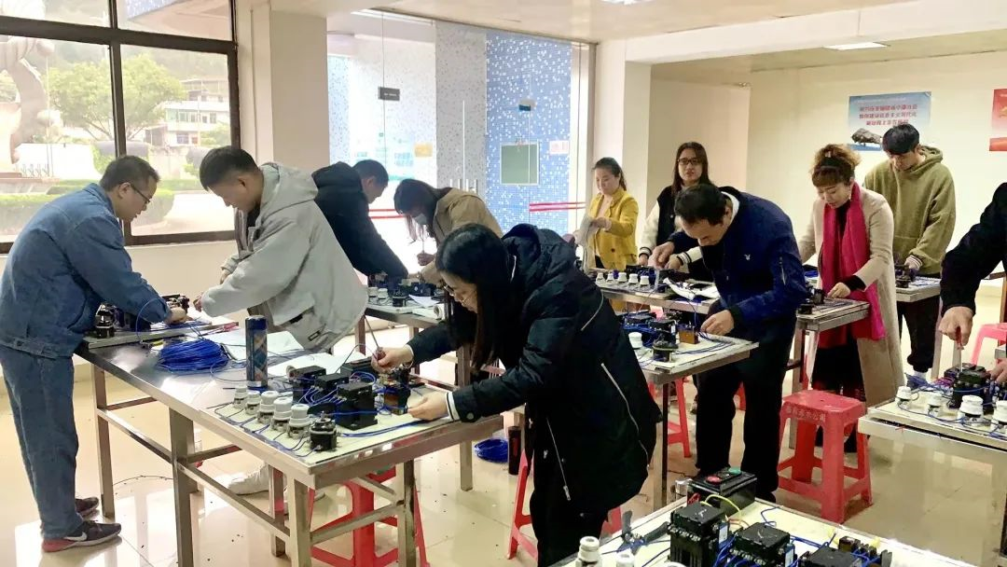

韶关市水务投资集团有限公司联合韶关市技师学院联合开设中级电工课程

下一步，浈江区人社局将继续广泛开展宣传，在辖区内走访更多企业，深入实施企业新型徒制工程，加快企业技能人才培养，深化产教融合、校企合作，创新培养模式，持续开展高质量职业技能培训，促进参训学员提升自身素质，实现“站得稳、留得住、走得远”。